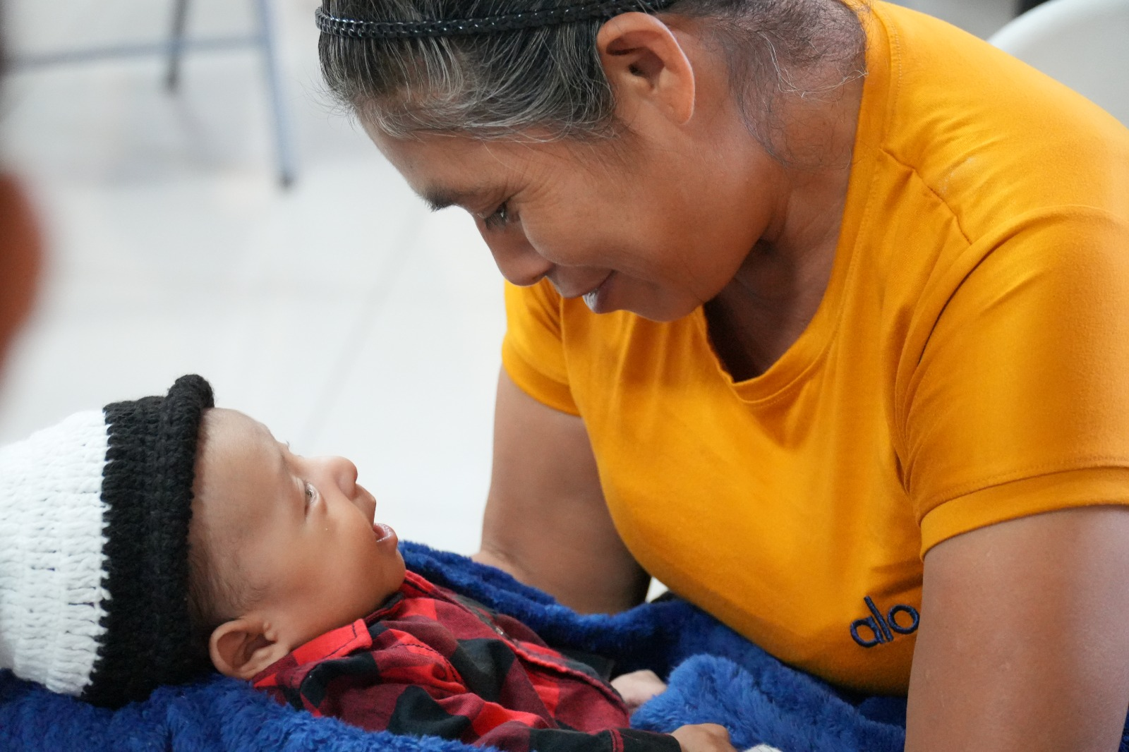
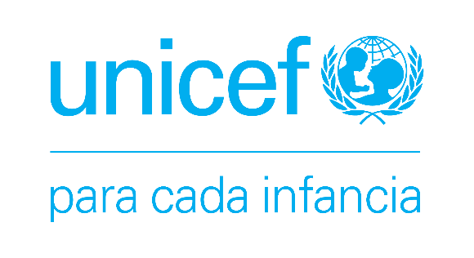

GUIA OPERATIVA
COMPONENTE 3
FORTALECIMIENTO DE LA GESTIÓN INTERINSTITUCIONAL
MODELO DE ATENCIÓN INTEGRAL A LA PRIMERA INFANCIA

TABLA DE CONTENIDO

TABLA DE CONTENIDO 2
INTRODUCCIÓN 3
EL MODELO DE ATENCIÓN INTEGRAL A LA PRIMERA INFANCIA 4
DESCRIPCIÓN DEL COMPONENTE 5
HABILITACIÓN DEL COMPONENTE 6
JUSTIFICACIÓN TÉCNICA DEL COMPONENTE 7
SUB – TEORÍA DE CAMBIO 8
IMPLEMENTACIÓN DEL COMPONENTE 9
C2. 1 CREACIÓN Y FORTALECIMIENTO DE CONSEJOS MUNICIPALES DE PRIMERA INFANCIA 9
CONSIDERACIONES PARA LA IMPLEMENTACIÓN DEL COMPONENTE 12
HERRAMIENTAS DE IMPLEMENTACIÓN 12
RESULTADOS/ LOGROS 13
LECCIONES APRENDIDAS DE LA IMPLEMENTACIÓN 14

INTRODUCCIÓN

La Guía Operativa del Componente 3 constituye el instrumento técnico que orienta la implementación de las estrategias relacionadas con dos acciones: conformación de un equipo interinstitucional-municipal de primera infancia, y el fortalecimeinto de sus capacidades para planificación conjunta para el desarrollo de planes de trabajo a nivel municipal para mejorar la cobertura y calidad de servicios dirigidos a la primera infancia. El propósito de esta guía es proporcionar lineamientos metodológicos claros, criterios de gestión operativa y pautas para el seguimiento, permitiendo que equipos técnicos y socios implementadores desarrollen de manera articulada y contextualizada procesos participativos de planificación y coordinación local para la atención integral a la primera infancia.
Este documento traduce los lineamientos estratégicos del Componente 3 en procedimientos prácticos y rutas de acción concretas, facilitando la implementación efectiva de acciones dirigidas a la elaboración participativa de planes interinstitucionales y la coordinación de acciones a nivel municipal. Asimismo, se articula con el Marco Estratégico del Modelo de Primera Infancia, garantizando coherencia entre los objetivos del desarrollo integral infantil temprano y las intervenciones locales. De esta forma, la Guía Operativa se configura como un puente entre la visión integral del modelo y la práctica territorial, asegurando alineación conceptual, consistencia técnica y eficiencia en la gestión de las acciones para fortalecer las capacidades locales de planificación, coordinación y seguimiento de la atención integral a la primera infancia.

EL MODELO DE ATENCIÓN INTEGRAL A LA PRIMERA INFANCIA

Un modelo programático es una representación simplificada y estructurada, basada en evidencia o experiencia, que describe cómo se busca transformar un problema central o alcanzar un resultado específico en un contexto determinado.
No es un proyecto aislado, sino una plataforma metodológica que articula acciones intersectoriales con lógica territorial.
¿Qué es un Componente?
Es un bloque funcional del modelo que organiza las líneas de acción para lograr un propósito específico dentro de un objetivo más amplio.
Cada componente agrupa una o varias estrategias coherentes, y los modelos suelen tener 3 o 4 componentes, según las necesidades para abordar el problema central.
¿Qué es una Estrategia?
Es el enfoque metodológico y operativo dentro de un componente que orienta la implementación de actividades necesarias para lograr los resultados esperados. Se concreta en: Líneas de acción específicas, procedimientos estructurados y herramientas técnicas para su ejecución en territorio.
El Modelo de atención integral a la Primera infancia se estructura en tres componentes:
C1. Fortalecimiento de competencias parentales.
C2. Fortalecimiento de capacidades en prestadores de servicios a Primera Infancia.
C3. Fortalecimiento de la gestión interinstitucional.
Cada componente se divide en estrategias con distintos enfoques y objetivos.

DESCRIPCIÓN DEL COMPONENTE
OBJETIVO: Articular a las instituciones de Gobierno de los municipios seleccionados, en rutas integrales de atención a la primera infancia para ampliar cobertura y mejorar calidad de servicios de salud, agua y saneamiento y la eficacia del gasto público de las intervenciones.

Diseño del componente

El Componente 3 del Modelo de Primera Infancia Fortalecimiento de la gestión interinstitucional para la primera infancia tiene como objetivo articular a las instituciones de Gobierno de los municipios seleccionados en rutas integrales de atención, con el fin de ampliar la cobertura y mejorar la calidad de los servicios de salud, nutrición, educación y protección dirigidos a los menores de seis años, así como la eficacia del gasto público destinado a la primera infancia. Este componente, de carácter unitario, se implementa a través de una única estrategia orientada a fortalecer la coordinación interinstitucional en el ámbito local, promoviendo la planificación conjunta, el uso eficiente de recursos y la corresponsabilidad institucional en la atención integral a niñas y niños menores de seis años. La intervención se enfoca en consolidar espacios de gobernanza, generar herramientas de gestión articulada y fortalecer capacidades institucionales para asegurar una respuesta coherente, equitativa y centrada en el desarrollo infantil temprano.

HABILITACIÓN DEL COMPONENTE

La implementación efectiva del Componente 3 básicamente requiere de la conformación y funcionamiento de una instancia municipal de coordinación interinstitucional y, por otro lado, interés genuino de las instituciones responsables de proveer servicios a la primera infancia por mejorar la cobertura y calidad de los servicios dirigidos al grupo etario.
El Consejo es una instancia pública de articulación y de formulación de políticas municipales sobre los derechos de la niñez y adolescencia, que aglutina a actores institucionales y de la sociedad civil adscrito al SIGADENAH. Tiene un carácter político-estratégico. No es una instancia operativa, ni atiende situaciones particulares y específicas de vulneración de derechos. Su propósito principal es favorecer la articulación/coordinación entre los actores, públicos y de la sociedad civil, que tienen competencia en el territorio local en relación con la prevención, promoción y protección de los derechos de la niñez y la adolescencia. En ese sentido, es este Consejo Municipal, la columna vertebral para la implementación del componente 3 del modelo de primera infancia.
El segundo elemento se refiere a la actitud de los representantes de las instituciones prestadoras de servicios para hacer un trabajo conjunto interinstitucional y articulado con el fin de facilitar la conformación o fortalecimiento de mecanismos interinstitucionales, como comités técnicos municipales o mesas de primera infancia, que actúan como instancias de gobernanza y concertación.
Un tercer supuesto, pero que debe ser transversal en los tres componentes es la la existencias de facilitadores de terreno, con las competencias para conformar equipos municipales de primera infancia, promover la elaboración y monitoreo de diagnósticos y planes municipales para el desarrollo de la primera infancia
Estas condiciones habilitantes son fundamentales para que la estrategia de fortalecimiento de la gestión interinstitucional se desarrolle de forma coherente con los objetivos del modelo, permitiendo que las instituciones actúen de manera coordinada, con foco en resultados y centradas en garantizar el desarrollo integral y el ejercicio efectivo de los derechos de niñas y niños en la primera infancia.

JUSTIFICACIÓN TÉCNICA DEL COMPONENTE

La acción estratégica del componente 3 del Modelo de Primera Infancia está alineada con la Política Nacional de Primera Infancia, Niñez y Adolescencia de Honduras, en la cual se enuncia las dimensiones de promover un abordaje articulado e intersectorial. Un objetivo principal de la Política es alinear las prestaciones de servicios (en los diversos niveles) del Estado y además articular a otros actores claves, i.e. ONG y prestadores de servicios privados en salud. El objetivo es integrar a las instituciones del Estado y distintas Comisiones para obtener mejores servicios dirigidos a la niñez en el país.
Sin bien es cierto, las intervenciones segmentadas (tal y como se hacen en este momento), facilitan la implementación de las intervenciones, pero fortalecen la segmentación de la cooperación en lugar de fomentar la integralidad. El trabajo intersectorial permite abordar de mejor manera los determinantes de las exclusiones. El Estado de Honduras está avanzando en una mayor coordinación intersectorial para alcanzar resultados en las poblaciones más excluidas. Con respecto al desarrollo de la primera infancia, se ha identificado la necesidad de articular sus intervenciones bajo estrategias integradoras que aumentan la cobertura, reducen brechas de acceso y mejoran la calidad de los servicios.
Además, Honduras cuenta con un ordenamiento jurídico vigente conformado por un conjunto de normas que, interpretadas sistémicamente con los principios constitucionales y los principios de derechos humanos, habilita la instalación y desarrollo del SIGADENAH (y, por ende, del consejo Municipal) y, en ese marco, de su nivel local: convención sobre los Derechos del Niño. (1989), convenio 169 de la Organización Internacional del Trabajo (OIT) sobre pueblos indígenas y tribales, constitución de la República de Honduras (Decreto 131-1982), El código de la Niñez y la Adolescencia reformado mediante Decreto No. 35-2013, Ley de municipalidades de Honduras –decreto 134 – 1990 modificado en 2014, Decreto Ejecutivo No. PCM-27-2014 establece funciones de la Oficina Central y Oficinas Regionales de DINAF). Acuerdo nº 64-2014 Dirección de Niñez, Adolescencia y Familia (DINAF).
El Componente 3 del Modelo de Primera Infancia responde a la necesidad estratégica de consolidar una gestión articulada entre los distintos niveles de gobierno para garantizar la atención integral de niñas y niños menores de seis años. Desde la lógica de la Teoría de Cambio, este componente contribuye directamente al Resultado Intermedio 3 (R.3): Actores miembros del consejo nacional y consejos municipales planifican de manera conjunta y se articulan para propiciar una gestión integrada de servicios para la primera infancia, lo que lo convierte en un eje estructurante para el funcionamiento eficaz del modelo en el nivel territorial.

SUB – TEORÍA DE CAMBIO

A.1 Constitución y formalización del Consejo Municipal Interinstitucional de Primera Infancia
  - Seleccionar y acreditar representantes de salud, educación, protección, registro civil, sociedad civil y cooperantes.
  - Emitir acuerdo municipal que defina su mandato, frecuencia de reuniones y mecanismos de toma de decisiones.
A.2 Diagnóstico participativo y priorización de brechas (SITAN municipal y diagnóstico de Primera Infancia)
  - Levantar y validar datos sobre cobertura y calidad de servicios de salud, nutrición, protección y educación.
  - Identificar servicios críticos y territorios con mayor vulnerabilidad para orientar recursos.
A.3 Formulación y adopción del Plan Municipal de Primera Infancia
  - Codiseñar metas, actividades y presupuesto con foco en resultados interinstitucionales.
  - Integrar el plan en los instrumentos oficiales de planificación y presupuesto local.
A.4 Ejecución coordinada de acciones multisectoriales
  - Asignar responsables por actividad, cronogramas y recursos entre instituciones.
  - Desplegar equipos municipales y comunitarios para ampliar cobertura y mejorar la calidad de servicios priorizados.
A.5 Seguimiento, evaluación y rendición de cuentas orientados a resultados
  - Establecer indicadores comunes, mecanismos de monitoreo trimestral y reportes públicos de avances.
  - Utilizar la evidencia generada para ajustes adaptativos y fortalecimiento continuo de la gestión interinstitucional.

ACCIÓN
PRODUCTO
RESULTADO
Instituciones de gobierno
nacionales,
departamentales y
municipales cuentan con
espacios de coordinación
para implementar RIPS.

Red de voluntarios
comunitarios capacitados
R.3 Actores miembros del consejo
nacional y consejos municipales
planifican de manera conjunta y se
articulan para propiciar una gestión
integrada de servicios primera
infancia.
e integrados a rutas para
el desarrollo de Primera
Infancia

Consejo Nacional y
Consejos Municipales,
disponen de herramientas para la planificación conjunta y
coordinación estratégica.

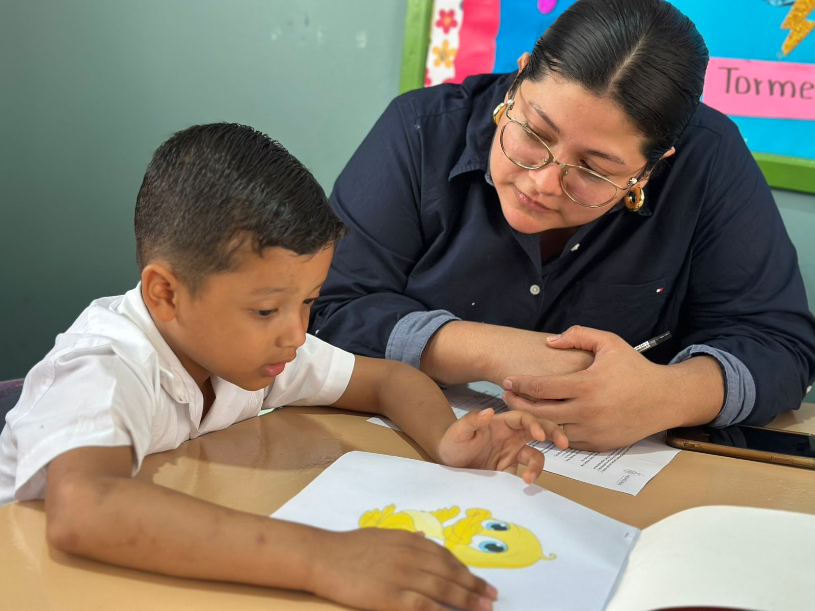

IMPLEMENTACIÓN DEL COMPONENTE

C2. 1 CREACIÓN Y FORTALECIMIENTO DE CONSEJOS MUNICIPALES DE PRIMERA INFANCIA

OBJETIVOS Y ALCANCE
El objetivo de este componente es fortalecer las capacidades del Consejo Municipal en planificación conjunta, coordinación estratégica y gestión interinstitucional para el desarrollo integral de la primera infancia. Para ello, se organizará un equipo municipal especializado en primera infancia, parte del consejo municipal de SIGADENAH, el cual liderará la implementación de la atención integral a este grupo etario en el municipio, adoptando un enfoque interinstitucional e intersectorial que promueva el aumento de coberturas y la mejora en la calidad de los servicios de salud, nutrición, protección y educación.

Este componente tiene un alcance territorial y multisectorial, siendo implementado en municipios priorizados por su alta vulnerabilidad en primera infancia. La estrategia involucra a las instituciones públicas municipales, organizaciones comunitarias, cooperantes y a la sociedad civil.
El enfoque es unitario y se basa en una estrategia integral de gestión articulada, que se adapta a los marcos normativos y a la realidad operativa de cada territorio, garantizando su integración en los instrumentos oficiales de planificación y gobernanza local. La implementación contempla fases de formulación de planes, coordinación técnica, ejecución de acciones y evaluación de resultados, todo bajo el principio de corresponsabilidad institucional y enfoque de derechos.
METODOLOGÍA DE LA ESTRATEGIA
La metodología empleada para este componente es de carácter participativo e involucra activamente a las autoridades locales. El Consejo Municipal Interinstitucional se conforma por representantes de instituciones clave dedicadas a la atención de la primera infancia, tales como la Secretaría de Salud, Secretaría de Educación, Secretaría de Niñez, Adolescencia y Familia, el Registro Nacional de las Personas, operadores de justicia, así como organizaciones gubernamentales y no gubernamentales con presencia y trabajo en los territorios, tanto a nivel departamental como municipal.
El proceso contempla la realización de reuniones periódicas, donde el equipo municipal se reúne entre dos y tres veces con el objetivo de:
- Analizar a fondo el diagnóstico de la situación actual de la primera infancia en el municipio.
- Identificar y priorizar los servicios que presentan baja cobertura y aquellos que requieren fortalecimiento.
- Diseñar y consolidar el Plan Municipal de Primera Infancia.
A estos encuentros asisten representantes fundamentales de los sectores de salud, educación, registro civil, organismos de niñez, juntas de agua, sociedad civil y demás actores responsables de garantizar servicios de calidad para la primera infancia. Esta articulación asegura una visión integral y decisiones consensuadas para mejorar la atención y el bienestar de niñas y niños en el municipio.
Cabe destacar que, en aquellos municipios donde ya existen espacios de coordinación consolidados, las acciones se integran en la agenda regular de dichas instancias, evitando así la creación de nuevos órganos de coordinación cuando ya funcionan mecanismos efectivos en el territorio.
FUNCIONAMIENTO OPERATIVO
Se desarrolla en torno a tres ejes operativos principales: planificación conjunta, coordinación estratégica y gestión interinstitucional.
1. Planificación conjunta
A partir del Análisis de Situación (SITAN), y del diagnóstico municipal enfocado en la primera infancia, se identifican actividades para mejorar la cobertura y calidad de servicios destinados a la primera infancia.
2. Coordinación estratégica multisectorial
El segundo eje consiste en asegurar que en los planes estén definidas acciones de apoyo interinstitucional donde todas las instituciones del municipio realicen actividades orientadas a mejorar coberturas y calidad de los servicios. Esto tiene el objetivo de garantizar que los planes y servicios respondan de manera coordinada a los desafíos identificados en el diagnóstico.
3. Gestión interinstitucional orientada a resultados
El valor añadido de los planes de primera infancia es la gestión interinstitucional para mejorar la cobertura y calidad de los servicios dirigidos a la primera infancia. A diferencia de los planes tradicionales, que se enfocan en que cada institución promueva actividades de acuerdo con su mandato estatal, este enfoque fomenta que las autoridades de cada institución apoyen conjuntamente los servicios de una institución específica. De esta manera, se promueve una gestión interinstitucional en la promoción de servicios destinados a la primera infancia.

CONSIDERACIONES PARA LA IMPLEMENTACIÓN DEL COMPONENTE

El componente se implementa mediante el Comité Municipal de de Primera Infancia quienes son los responsables de realizar el Plan Municipal, asegurar su implementación y realizar el monitoreo de este.

HERRAMIENTAS DE IMPLEMENTACIÓN

No | Nombre del documento | Objetivo del documento | Personas a las que se dirige
1 | Presentación al Consejo Municipal – Desarrollo de la Primera Infancia | Exponer al Consejo Municipal la importancia del desarrollo infantil temprano, las prestaciones de servicio y los actores clave, y motivar la conformación del equipo municipal, el diagnóstico de situación y la formulación del plan de acción. | Miembros del Consejo Municipal y representantes de instituciones y organizaciones locales que brindan servicios a la niñez.
2 | Plantillas de Excel – “Matriz Diagnóstica_PI.xlsx” y “Plan de Acción Municipal_PI.xlsx” | Proporcionar formatos estructurados para (a) diagnosticar la situación de la primera infancia en el municipio y (b) planificar acciones, metas y responsables en un periodo determinado. | Equipos municipales de primera infancia que recolectan datos, formulan objetivos y dan seguimiento al plan local.

RESULTADOS/ LOGROS

El Sistema Comunitario de Atención Integral a la Primera Infancia "Criando con Amor" (SCCA) ha alcanzado importantes logros en materia de instalación de Consejos Municipales de Primera Infancia, así como en planificación y coordinación conjunta a nivel local. Uno de los avances fundamentales ha sido la conformación efectiva de Comisiones Municipales, integradas por autoridades locales, actores institucionales y comunitarios clave, lo que ha posibilitado una gobernanza participativa y orientada a la atención integral de la primera infancia. Estos Consejos han promovido alianzas sólidas y la participación activa de alcaldías, gobernaciones y organizaciones locales, consolidando un liderazgo compartido y corresponsable que responde eficazmente a las prioridades y necesidades locales.
En términos de planificación conjunta, cada municipio elaboró planes de trabajo específicos mediante procesos altamente participativos, fundamentados en diagnósticos locales que identificaron claramente brechas y necesidades prioritarias para la niñez. Esta metodología permitió definir acciones concretas alineadas a la política pública nacional, adaptadas además a la realidad social y cultural de cada comunidad.
La coordinación interinstitucional también mostró importantes resultados positivos, al establecer espacios permanentes donde instituciones clave del sector salud, educación, protección infantil y registro civil trabajaron articuladamente, evitando duplicidades y maximizando recursos y esfuerzos.
Finalmente, los procesos formativos sistemáticos dirigidos tanto a facilitadores como a voluntarios, adaptados cuidadosamente a contextos locales, fortalecieron significativamente la capacidad comunitaria e institucional. Estos procesos contribuyeron a la sostenibilidad del sistema, garantizando que los conocimientos adquiridos se traduzcan en prácticas efectivas para el desarrollo integral de la primera infancia. La formalización de compromisos institucionales mediante acuerdos específicos y convenios fortaleció la institucionalización de estas prácticas dentro de las estructuras municipales, consolidando al SCCA como un modelo exitoso y sostenible para la atención integral a la niñez en Honduras.

LECCIONES APRENDIDAS DE LA IMPLEMENTACIÓN

Entre las principales lecciones aprendidas que deben ser consideradas en la implementación de la planificación conjunta destacan:
La importancia del fortalecimiento de las capacidades locales, especialmente la inversión estratégica en voluntarios comunitarios para maximizar la sostenibilidad.
Necesidad de planes de trabajo claros, documentados y consensuados en cada nivel (departamental, municipal, comunitario) para fortalecer la gestión local y mantener la sostenibilidad de las acciones.
Adaptación flexible a las diferencias entre comunidades rurales y urbanas, promoviendo enfoques de comunicación masiva en áreas urbanas y visitas domiciliares más intensivas en zonas rurales.

